100,000を超える回転速度（rpm)
B&RのACOPOS P3新しいサーボドライブ、スピンドルを最高速度に加速
出力周波数に制限のないサーボドライブを搭載した新しいACOPOS P3が、B&Rのポートフォリオに加わりました。新しいサーボドライブを使えば、多くのアプリケーション内で、モータスピードの回転速度は100,000rpm以上に達します。ACOPOS P3の新シリーズは、 特にCNCスライス加工を行うスピンドルのような、極めて高速の回転軸にとって理想的なモーション・コントロールです。

金属、石材、ガラス、木材といった、加工要件の厳しい素材を工作する機械でも十分使用できます。ACOPOS P3の卓越した制御品質と非常に速いサイクルタイムにより、こうした高速アプリケーションにも汎用できるようになったことで、機械の正確性と信頼性はより高まるでしょう。
スピンドルモーターは最高速度に
標準タイプのACOPOS P3では、デバイスの電気出力周波数はモニタリングされます。限界値である598Hzを超える周波数が、半秒以上計測されると、デバイスの動きはストップし、エラーが発生します。一方、新しいサーボドライブを搭載しているACOPOS P3では、電気出力周波数は監視、記録されません。そのため、EUが設定する規定、 No. 428/2009 による、デュアルユースの輸出管理制度の対象となります。
かっこよく、静か
ACOPOS P3のサーボドライブは、全てのタイプのスピンドルモータに適した1台です。この新シリーズによって、B&Rはハードウェアとソフトソフトウェアを完全統合し、CNCマシンとロボットアームのためのソリューションを実現しました。どちらも高速永久磁石同期型スピンドルモーターが使用されるエリアです。
オープンループ制御と、サイクルタイム50μsのクローズドループ制御どちらにも対応します。B&Rのクローズドループ制御には、熱や音の発生を最小限に抑える機能が備わっています。

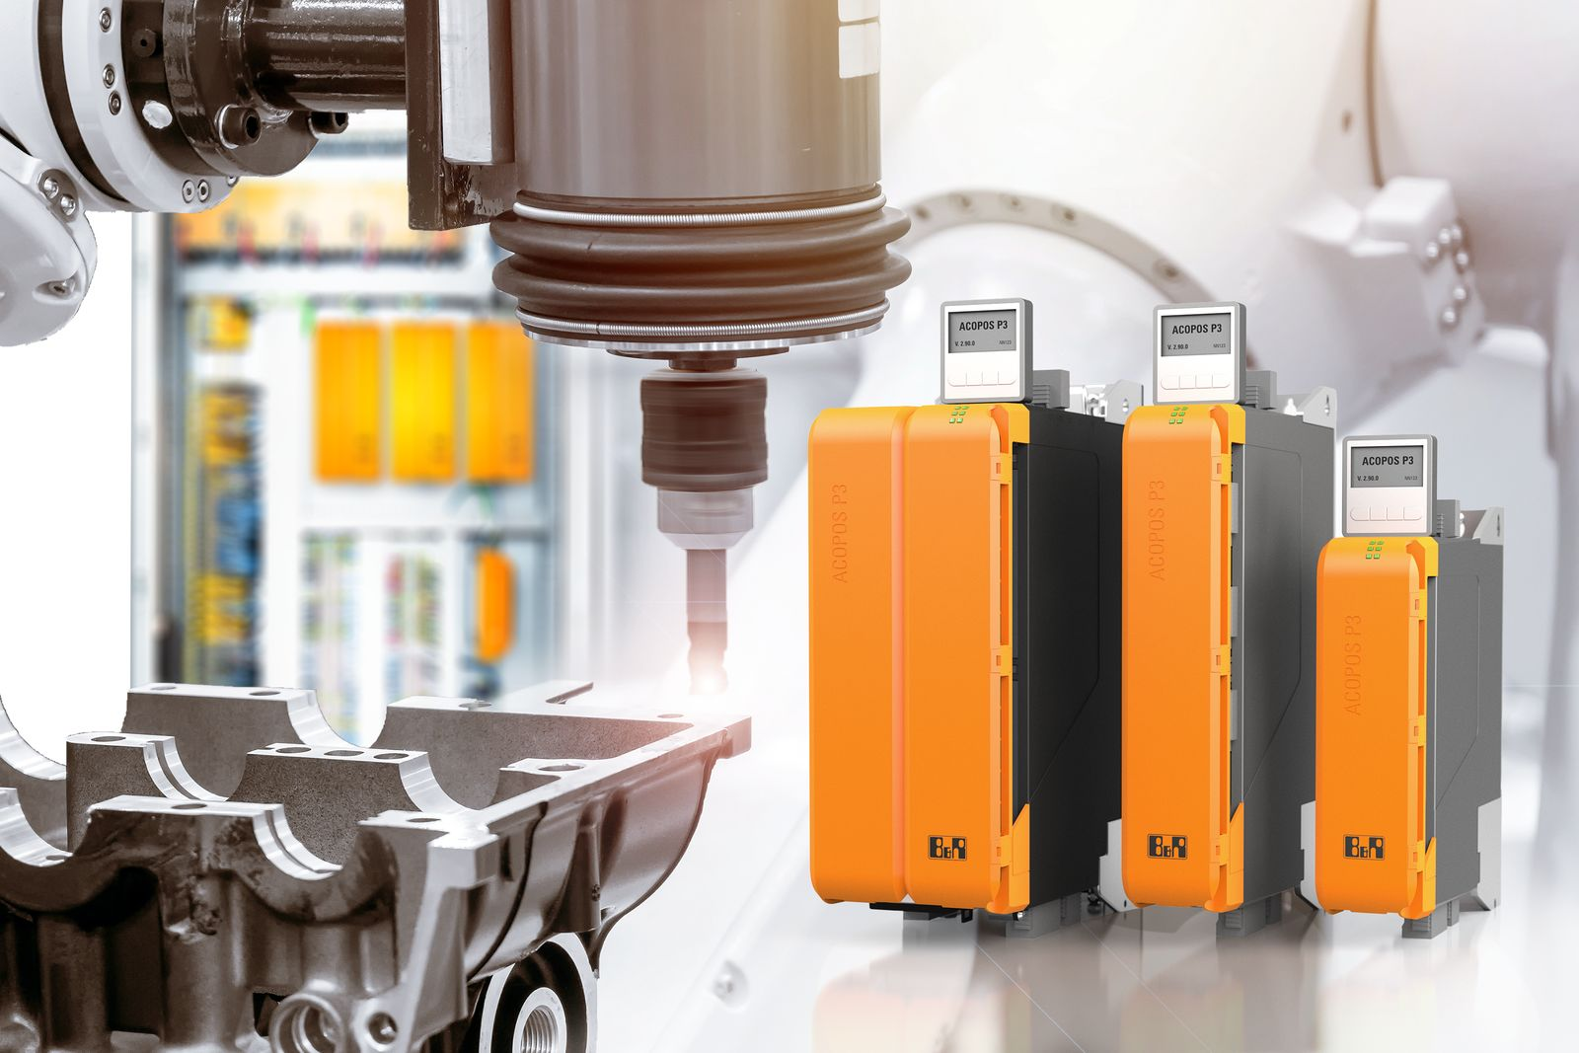
新しいACOPOS P3 のサーボドライブは、高速回転軸を備えたマシンにとって理想的な選択肢になります。

B&Rについて
ABBグループの一員であるB&Rは、オーストリアに本社を置く産業オートメーションのグローバルリーダーです。 B&Rは、最先端のテクノロジーと先進的なエンジニアリングを組み合わせ、あらゆる産業のお客様に、マシンおよびファクトリーオートメーション、モーションコントロール、HMI、統合型安全技術など、トータルソリューションを提供しています。OPC UA、POWERLINK、openSAFETYなどのIIoT通信規格やAutomation Studioソフトウェアにより、B&Rは常にオートメーションエンジニアリングの未来を再定義しています。よりいっそうの工程簡素化と、お客様の期待を超えたいというコミットメントに支えられ、B&Rは産業オートメーションの最前線を走り続けています。
より詳細な情報については、www.br-automation.com/ja をご覧ください。

